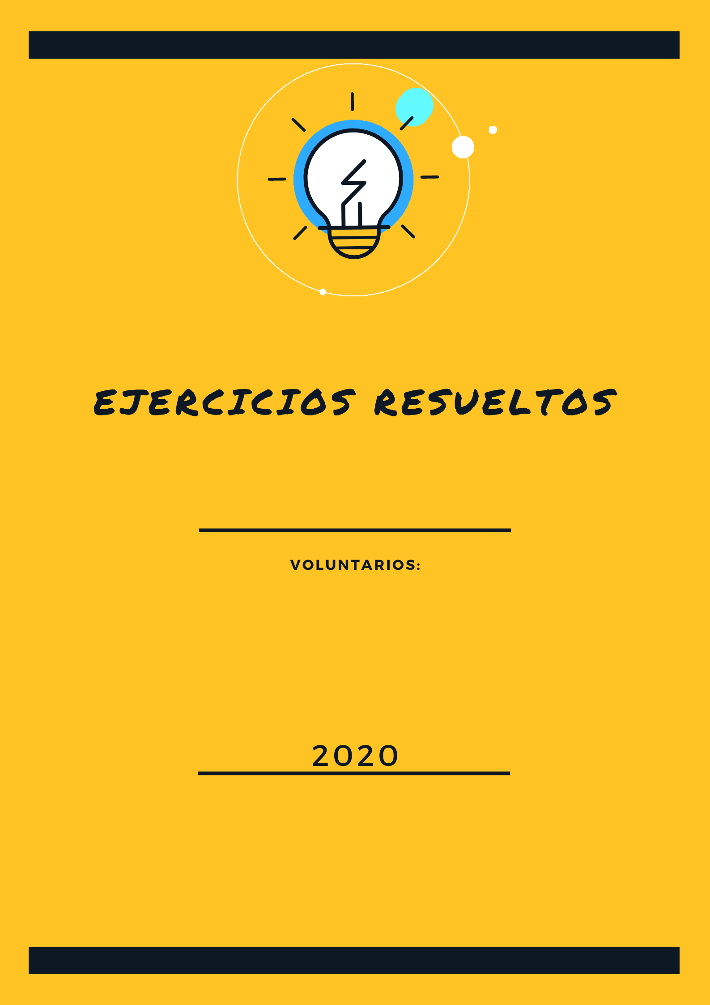
María Camila Marsiglia Castillo
Jesús Gabriel Salgado Villadiego
Este documento hace parte del material educativo del canal de YouTube Manual de Supervivencia. Clic para acceder a la documentación completa
Si tiene algún problema puedes escribir al correo vmendozazamora@gmail.com

Cuadernillo de pruebas Saber 11 – 2012
Matemáticas

matemáticas

Cuadernillo ICFES 2012

46.
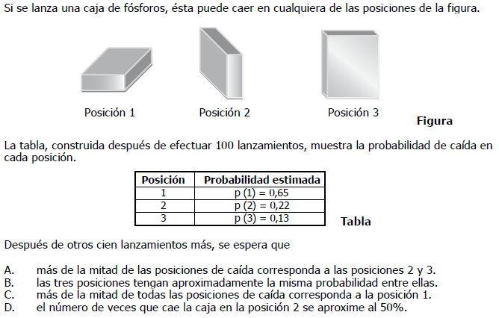
RESPUESTA: C
TEMA: Numeración y estadística.
La respuesta correcta es la C debido a que es la probabilidad que corresponde a más de la mitad del 100% de los lanzamientos.
      - Se debe analizar que al volver a realizar 100 lanzamientos más se duplican las veces de obtener la posición 1 es decir de 200 lanzamientos se obtienen 130 veces (65+65) la posición 1, lo mismo sucede con la posición 2 y la posición 3
      - Para calcular la probabilidad de obtener la posición 1 se divide $\frac{130}{200}=0.65$ lo que quiere decir que después de otros 100 lanzamiento de obtiene las mismas probabilidades de la tabla anterior.
      - La posición 1 corresponde a más de la mitad de los 100 lanzamientos siendo 65 lanzamientos y la suma de la posición 2 y la posición 3 corresponde a 35.

47.
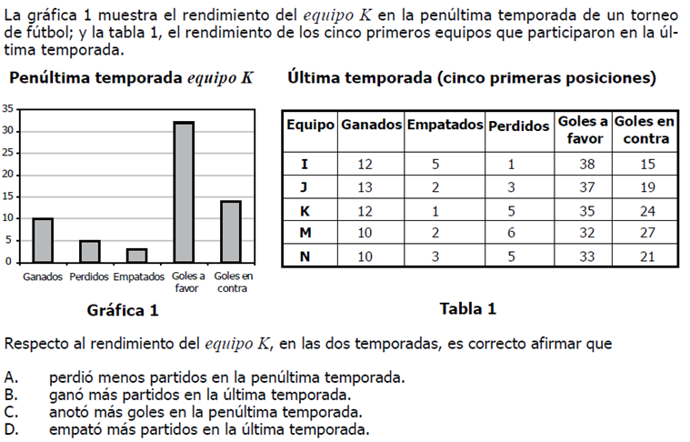
RESPUESTA: B
TEMA: Numeración y estadística: diagramas estadísticos.
La respuesta correcta es la B, ya que al comparar la gráfica 1 con la tabla 1 se puede ver que en la última temporada el equipo ganó 12 partidos, es decir, más de los 10 partidos que ganó en la penúltima temporada.
- Se debe tener claro que solo se están comparando los resultados del equipo K en las dos temporadas, por lo que es recomendable organizar las cantidades mostradas en la gráfica 1 de acuerdo con el orden de la tabla 1 para hacer la comparación.
- Es importante observar bien el orden de cada resultado, ya que en la gráfica 1 están primero los partidos perdidos y en la tabla 1 están primero los empatados.
- La opción A se puede descartar pues de los valores de la gráfica podemos ver que para las dos temporadas el equipo K perdió la misma cantidad de partidos.
- La opción C se descarta porque de la gráfica se ve que en la penúltima temporada hicieron menos de los 35 goles que hicieron en la última temporada y la opción D tampoco es porque en la última temporada empataron un solo partido y en la gráfica se ve que en la penúltima temporada empataron más.

48.
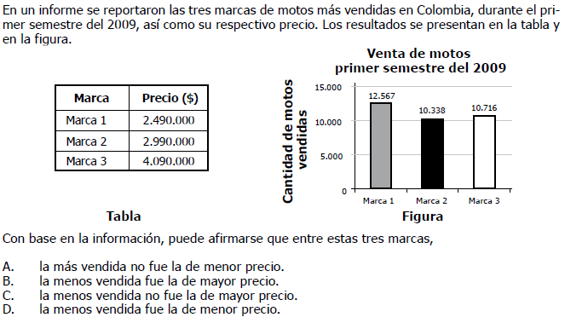
RESPUESTA: C
TEMA: Numeración y estadística: diagramas estadísticos.
La respuesta correcta es la C debido a que, entre las tres marcas, la menos vendida es decir la marca 2 no fue la de mayor precio ya que la marca 2 no presenta ni el mayor ni el menor precio a diferencia de la marca 3 la cual tiene el mayor precio de todas las tres marcas.
- Se necesita verificar los precios de cada una de las marcas de motos y las cantidades de motos vendidas en la figura, de esta manera se observa 3 rangos representativos a las ventas de cada una de las marcas.
- La marca 1 presenta la mayoría de venta en comparación de las otras 2 marcas, la segunda con mayores ventas es la marca 3 y la marca con menor ventas es la 2.
- A partir de los datos de la tabla de precios, la marca 3 es la que representa el mayor precio siendo 4.090.000 en comparación con la marca 1 que presenta un menor precio. Mientras que la marca 2 no tiene el mayor precio ni el menos precio.

49.
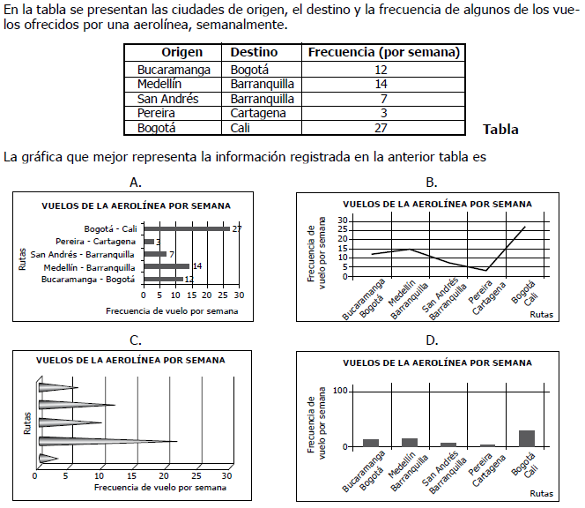
RESPUESTA: A
TEMA: Numeración y estadística: diagramas estadísticos.
La respuesta correcta es la A pues es la única grafica que muestra las rutas, así como sus frecuentas de vuelo semanales detalladamente.
- Se debe buscar el grafico que presente la mayor cantidad de datos de una forma que sea entendible, por esto, la opción B se descarta al no dar la información específica de cada ruta.
- La opción C se descarta al no proporcionar información de las rutas y la D al no tener una escala de frecuencias que permita diferenciar bien el valor para cada ruta.

50.
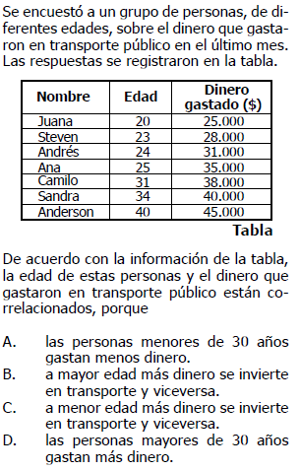
RESPUESTA: B
TEMA: Numeración y estadística: diagramas estadísticos.
La respuesta correcta es la B, ya que, al observar los extremos de la tabla se obtiene que Juana de menor edad (20) es la que gasta menos dinero que todos y al compáralo con Anderson de mayor edad (40) el cual gasta menos dinero, se puede concluir que a mayor edad más dinero se invierte en transporte público y viceversa (a menor edad menos dinero se invierte en transporte público).
- Se debe analizar las edades y el dinero gastado de la tabla de menor a mayor.
- Se puede inferir que la respuesta A y D no es la ya que son excluyentes una de la otra, es decir, no mencionan los dos grupos de edades para globalizar la respuesta, quedando incompleta.

51.
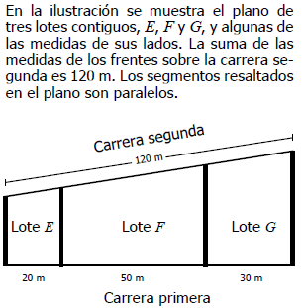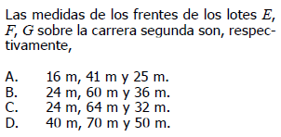

RESPUESTA: B
TEMA: Geometría.
La respuesta correcta es la B y se obtiene al hacer semejanza de triángulos entre los triángulos formados en cada uno de los lotes con respecto al que se forma entre la carrera segunda y la primera.
- Primero se debe obtener la medida total en la carrera primera que corresponderá a la base del triángulo mayor, sumando la medida de cada uno de los lotes: $20 m+50 m+30 m=100 m$
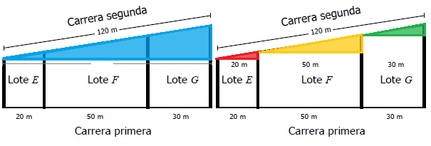
100 m
- Después se procede a hacer las semejanzas de triángulos con cada uno de los lotes de la siguiente forma:
$\frac{X_{E}}{20 m}=\frac{120 m}{100 m}$ $X_{E}=\frac{120 m × 20 m}{100 m}=24 m$
$\frac{X_{F}}{50 m}=\frac{120 m}{100 m}$ $X_{F}=\frac{120 m × 50 m}{100 m}=60 m$
$\frac{X_{G}}{30 m}=\frac{120 m}{100 m}$ $X_{G}=\frac{120 m × 30 m}{100 m}=36 m$
Donde X_{E}, X_{F} y X_{G} son las medidas de los frentes de cada lote sobre la carrera segunda.

52.
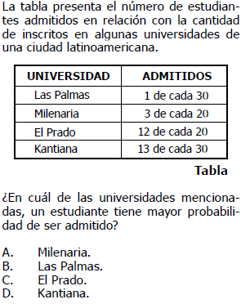

RESPUESTA: C
TEMA: Numeración y estadística.
La respuesta correcta es la C debido a que, al calcular las probabilidades la universidad de El Prado representa un 60% de probabilidad de aceptación en comparación con las otras.
- Se debe crear las proporciones de admisión de cada una de las universidades:
Las Palmas: $\frac{1}{30}$
Milenaria: $\frac{3}{20}$
El Prado: $\frac{12}{20}=\frac{6}{10}=\frac{3}{5}$
Kantiana: $\frac{13}{30}$
- Al ver las proporciones de cada una de las universidades, la universidad de El Prado tiene una posibilidad de admisión muy alta ya que de cada 5 estudiantes 3 son aceptados, mientras que las otras universidades tienen unas proporciones más bajas para los estudiantes

53.
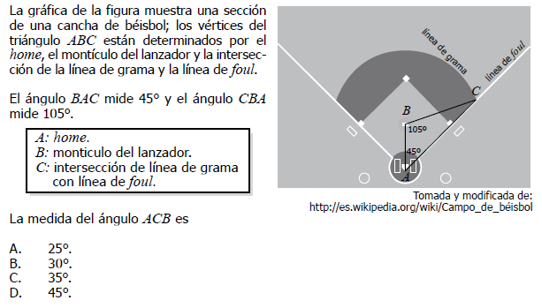
RESPUESTA: B
TEMA: Geometría.
La respuesta correcta es la B ya que, por ser un triángulo se conoce que la sumatoria de sus ángulos internos es igual a 180º, teniendo en cuenta esto para hallar la medida del ángulo ACB se debe restarle a 180ª la suma de los otros dos ángulos. Así: $180°-(45°+105°)=30°.$

54.
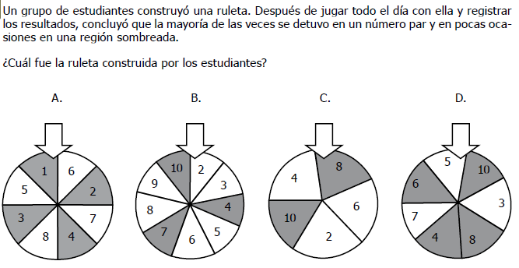
RESPUESTA: B
TEMA: Numeración y estadística.
La respuesta correcta es la B debido a que, cumple con las condiciones de mayor número de veces de detenerse en un número par y pocas veces en una región sombreada.
- Se debe crear las proporciones de detenerse en un numero par de cada ruleta:
A. $\frac{4}{8}=\frac{2}{4}=\frac{1}{2}=0.5$
B. $\frac{5}{9}=$ más de la mitad de las veces
C. $\frac{5}{5}=1$
D. $\frac{4}{7}$
- De los anteriores resultados se puede descartar la opción C ya que una de las restricciones es que sea la mayoría impar más no todas las veces.
- Se debe crear las proporciones de detenerse en una región sombreada:
A. $\frac{4}{8}=\frac{2}{4}=\frac{1}{2}=0.5$
B. $\frac{3}{9}= \frac{1}{3}= 0.33$
C. $\frac{2}{5}$
D. $\frac{4}{7}$ más de la mitad de las veces
- Con estas últimas proporciones se puede descartar la opción A y la opción D ya que presenta igual probabilidad para ambas situaciones.
- Quedando la opción B con mayor número de veces de parar en un numero par y pocas veces parar en una región sombreada.

55.
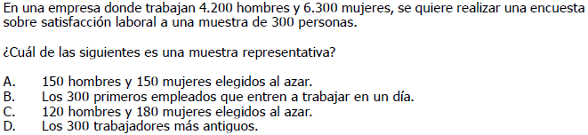
RESPUESTA: C
TEMA: Numeración y estadística.
Para llegar a la respuesta correcta se debe sacar la proporción entre hombres y mujeres que hay en la empresa y usar para la muestra la misma proporción, llegando al resultado de 120 hombres y 180 mujeres elegidos al azar.
- Para hallar la proporción de hombres y mujeres se debe dividir el valor de cada uno entre el total de trabajadores.
$Proporción hombres= \frac{4200 hombres}{4200 hombres+6300 mujeres}= \frac{4200 hombres}{10500 trabajadores}=\frac{2}{5}$
$Proporción mujeres= \frac{6300 mujeres}{4200 hombres+6300 mujeres}= \frac{6300 mujeres}{10500 trabajadores}=\frac{3}{5}$
- Después se debe multiplicar el resultado de la proporción por el numero de la muestra para hallar la cantidad de hombres y mujeres en la muestra representativa.
$$Cantidad de hombres= \frac{2}{5}×300=120 hombres$$
$$Cantidad de mujeres= \frac{3}{5}×300=180 mujeres$$

56.
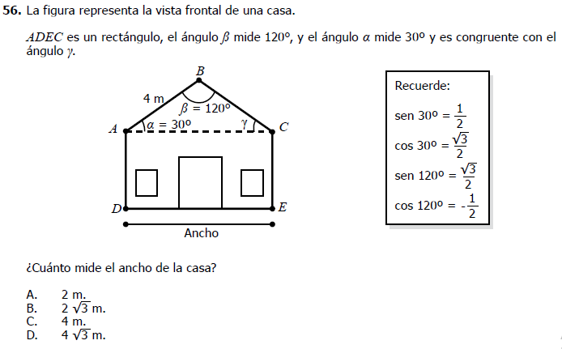
RESPUESTA: D
TEMA: Trigonometría y calculo.
Tips: La suma de todos los ángulos dentro de un triángulo es 180°, ley de seno.
- Se debe completar el ángulo γ, el cual es congruente con el ángulo α, lo que quiere decir que es 30° o si bien puedes calcularlo así, 180°-120°-30°= 30°
- Aplicar ley de seno:
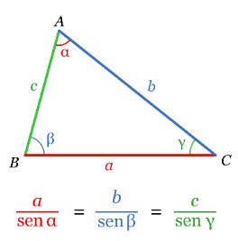
Que aplicado a nuestro caso sería: $\frac{4 m}{sen γ }= \frac{DE}{sen β }$ $\frac{4 m}{sen 30° }= \frac{DE}{sen 120° }$
- Con ayuda de la tabla, se obtendría: $\frac{4 m}{1/2 }= \frac{DE}{\sqrt{3}/2}$ $8= \frac{DE}{\sqrt{3}/2 }$
- Al despejar DE se obtiene el resultado: DE = 4$\sqrt{3} m$

57.
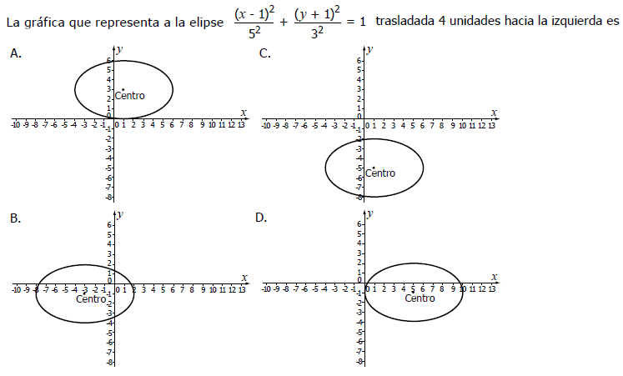
RESPUESTA: B
TEMA: Numeración y estadística.
Se analiza la ecuación general de una elipse: $\frac{{(X-X_{0})}^{2}}{a^{2}}+\frac{{(Y - Y_{0})}^{2}}{b^{2}}=1$, donde X₀ y Y₀ serían las coordenadas del centro de la elipse, en este caso $(X_{0}, Y_{0})=(1,-1)$, pero como dice que está trasladada 4 unidades a la izquierda, a la coordenada en X se le deben restar esas 4 unidades, dando como resultado las coordenadas $\left(X_{0}, Y_{0}\right)=\left(1-4,-1\right)=(-3, -1)$, que corresponden a la figura de la opción B.

58.

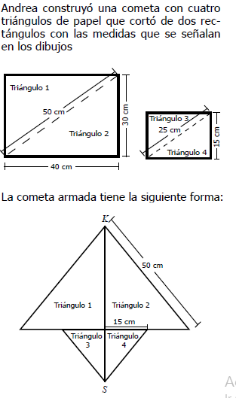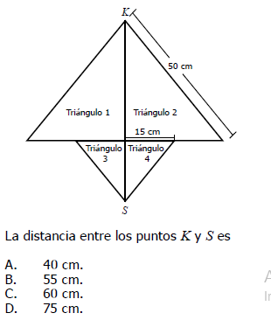
RESPUESTA: C
TEMA: Trigonometría y calculo.
Tips: Triángulos semejantes o Teorema de Pitágoras
- Por Pitágoras se halla el tramo del triángulo pequeño:
15 cm

25cm b $({25)}^{2}= {\left(15\right)}^{2}+(b)^{2}$
$625- 225=(b)^{2}$
$$b= \sqrt{400}=20$$
- Teniendo en cuenta que la medida de K hacia el triángulo mayor es 40 cm

40 cm 50cm

Entonces, 20 cm + 40 cm = 60 cm
- Otra manera más fácil es por semejanza de triángulos, donde el triángulo pequeño es la mitad del grande, hallamos el lado pequeño:

$\frac{50}{40}=\frac{25}{x}$ $x=\frac{40*25}{50}=\frac{1000}{50}=20$
Se suma 20 cm y 40 cm del triángulo grande es igual a 60 cm

59.
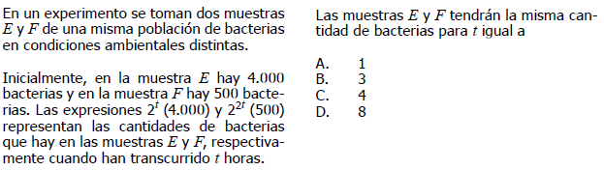
RESPUESTA: B
TEMA: Algebra.
Se deben reemplazar las opciones de tiempo (t) en las dos expresiones y encontrar con cuál de ellas da el mismo resultado en ambas expresiones, en este caso sería con t = 3, es decir, la opción B.
$$2^{t}×\left(4000\right)=2^{3}×\left(4000\right)= 8 ×4000=32000$$
$$2^{2t}×\left(500\right)=2^{2×3}×\left(500\right)= 64 ×500=32000$$

60.
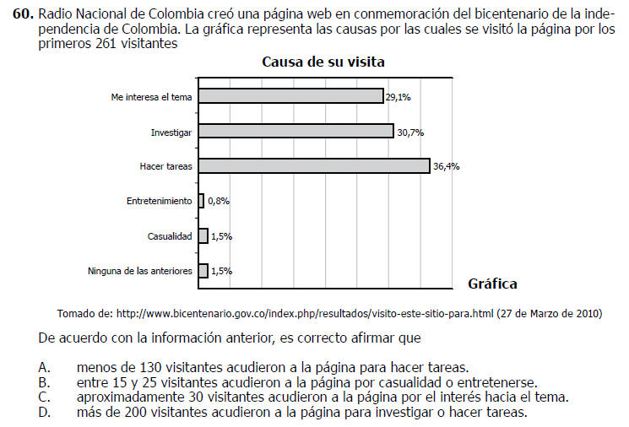

RESPUESTA: A
TEMA: Numeración y estadística.
Tips: $\frac{\# de vistas por causa}{Total de vistas}*100\%=\% de vista por causa$
- Cuando preguntan por dos probabilidades, es decir hacer tareas o investigar, se deben sumar las dos probabilidades para dar respuesta de las dos acciones.
- Al observar cada una de las respuestas, se hace necesario saber el número de vistas por causa
- Se multiplica el total de vistas por el porcentaje de cada causa de vistas:
Me interesa el tema: 261 vistas * 29.1% = 7569.1 $\frac{7569.1}{100\%}$= 75.691
Investigar: 261 vistas * 30.7% = 8012.7 $\frac{8012.7}{100\%}$= 80.127
Hacer tareas: 261 vistas * 36.4% = 9500.4 $\frac{9500.4}{100\%}$= 95.004
Entretenimiento: 261 vistas * 0.8% = 208.8 $\frac{208.8}{100\%}$= 2.088
Casualidad: 261 vistas * 1.5% = 391.5 $\frac{391.5}{100\%}$= 3.915
- A partir de los valores anteriores se puede decir que:
- La respuesta A es correcta, debido a que, el número de visitas de la página por causa de hacer tareas es igual a 95, es decir que es menor que 130 visitantes.
- La respuesta B no es correcta, ya que el número de visitas por casualidad y entretenimiento es menor que 15 personas.
- La respuesta C no es correcta porque el número de visitantes con interés por el tema es mucho mayor de 30 personas.
- La respuesta D no es correcta debido a que, si se suman el número de visitas por causa de investigación y hacer tareas es menor que 200.

61.
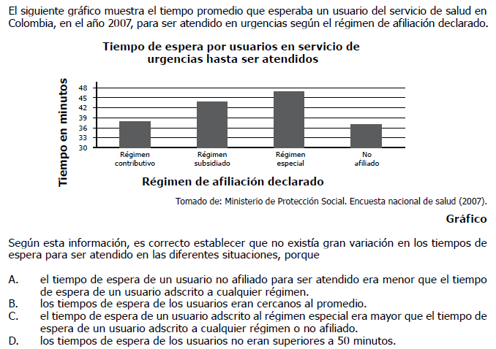
RESPUESTA: B
TEMA: Numeración y estadística.
Teniendo en cuento que se estable en el enunciado que no existe gran variación en los tiempos de espera, la única respuesta relacionada es la B, ya que dice que los tiempos de espera son cercanos al promedio, es decir, una variación pequeña. Aproximadamente los tiempos de espera serían:
- Régimen Contributivo: espera de 38 minutos.
- Régimen Subsidiado: espera de 43 minutos.
- Régimen Especial: espera de 46 minutos.
- No afiliado: espera de 36 minutos.
El promedio sería $\frac{38+43+46+36}{4}=40.75 minutos$, teniendo una variación entre 2 y 5 minutos.

62.
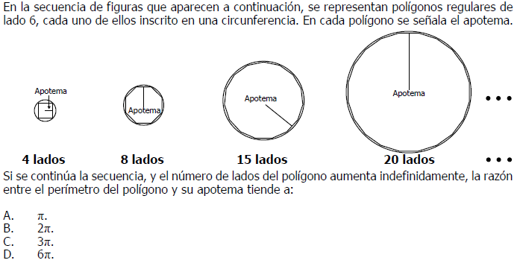
RESPUESTA: B
TEMA: Geometría.
Tips: Perímetro de una circunferencia = 2π*r
- Se pide la razón entre el perímetro del polígono con su apotema, lo cual es una división
- Se observa que el polígono se está acercando a la forma de la circunferencia por lo que cuando aumenta los lados del polígono significativamente su forma va a ser casi una circunferencia
- Por lo cual, en una aproximación máxima del perímetro del polígono será el perímetro de una circunferencia es 2π*r
- La apotema el punto medio a uno de los extremos del polígono, es decir, el radio de la circunferencia (r)
- La razón = $\frac{2π*r}{r}=2π$

63.
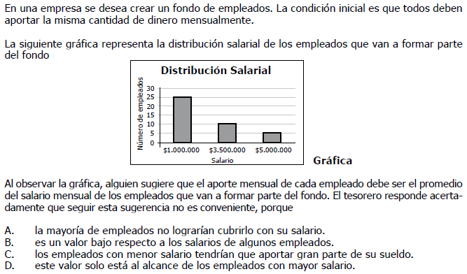
RESPUESTA: A
TEMA: Numeración y estadística.
            - Encontrar el promedio del salario mensual de los empleados que van a formar parte del fondo:
$$Promedio= \frac{\sum{Salario de empleados}}{Número total de empleados}$$
$$Promedio= \frac{\left(25×\$1.000.000\right)+\left(10×\$3.500.000\right)+(5×\$5.000.000) }{25+10+5} =\$2.125.000$$
            - Analizando la respuesta se observa que es la opción A pues el aporte mensual según el promedio sería de $2.125.000 que sobrepasa el salario de las personas que ganan $1.000.000, que son la mayoría al ser 25 de 40 en total.
            - La opción C se descarta es aporte no sería gran parte de su sueldo, sino, todo su sueldo y más.
            - La opción D también se descarta pues también está al alcance de los que ganan $3.500.000.

64.
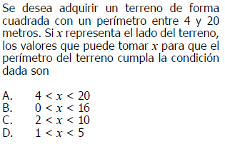
RESPUESTA: D
TEMA: Geometría.
- Sabiendo que el perímetro de un cuadrado es 4x:
x

x x $perimetro=4x$

x
- Según los datos del problema remplazamos con la ecuación anterior:
$4<perimetro<20$
$$4<4x<20$$
$$\frac{4}{4}<x<\frac{20}{4}$$
$$1<x<5$$
- Por lo tanto, la respuesta correcta es la D ya que, los lados del terreno se encuentran entre 1 y 5.

65.
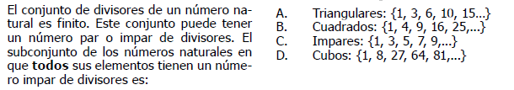
RESPUESTA: B
TEMA: Numeración y estadística.
La opción es la B pues el subconjunto de números cuadrados además de ser divisibles entre 1 y ellos mismos, se pueden dividir por su propia raíz cuadrada, siendo en este caso un numero natural, por lo que da un número impar de divisores igual a 3.
Para los primeros números del subconjunto de cuadrados los divisores serían:
- Divisores de 4 = 1, 2 y 4.
- Divisores de 9 = 1, 3 y 9.
- Divisores de 16 = 1, 4 y 16.
- Divisores de 25 = 1, 5 y 25.

66.
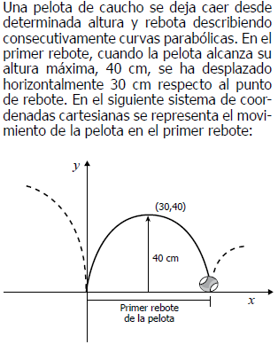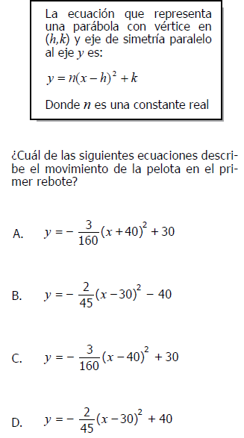
RESPUESTA: D
TEMA: Algebra.
Tips: (h,k) = (30,40)
1. Remplazar los valores de altura y desplazamiento en la formula y se comparan las respuestas:
x +40  h =-40, distancia del rebote.  k =30, altura alcanzada.  La parábola tiene una altura de 30 cm, y un desplazamiento en x =-40.  Altura máxima alcanzada (-40, 30). | x -30 =0  h =30, distancia del rebote.  k =-40, altura alcanzada.  La parábola tiene una altura de -30 cm, y un desplazamiento en x =30 cm.  Altura máxima alcanzada (30, -40).
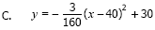  x -40 =0  h =40, distancia del rebote.  k =30, altura alcanzada.  La parábola tiene una altura de 30 cm, y un desplazamiento en x =40.  Altura máxima alcanzada (40, 30). | 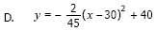  x -30 =0  h =30, distancia del rebote.  k =40, altura alcanzada.  La parábola tiene una altura de 30 cm, y un desplazamiento en x =40 cm.  Altura máxima alcanzada (30, 40).

67.
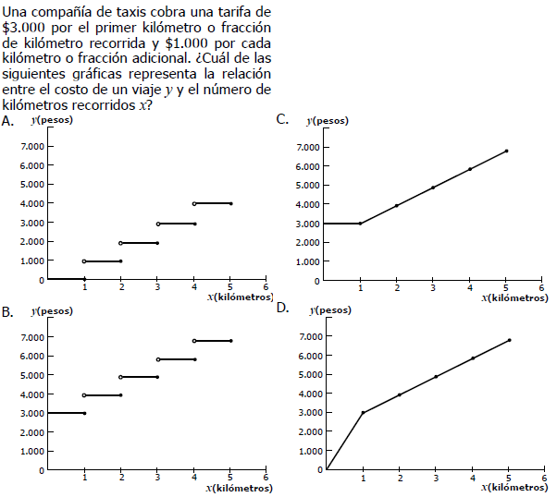
RESPUESTA: B
TEMA: Algebra.
La gráfica por tramos representa mejor que todas las fracciones de valores entre un kilómetro y el siguiente van a tener el mismo precio, por ejemplo, para 1.5, 1.8 y 2 kilómetros el precio va a ser igual, es decir, de $4.000 y es la única por tramos que empieza en $3.000. Mientras que, en el caso de la C, para los mismos valores de kilómetros del ejemplo anterior, tendría costos diferentes, por lo que no representaría lo que se dice en el enunciado, al igual que la opción D.

68.
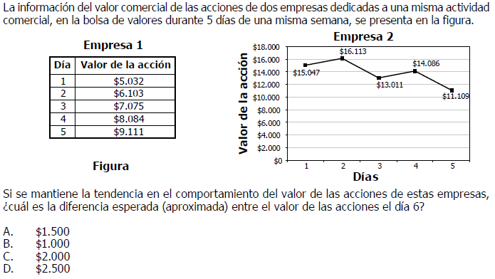
RESPUESTA: C
TEMA: Numeración y estadística.
- Se revisa la tendencia en el comportamiento del valor de las acciones para la primera empresa y se observa una tendencia ascendente, cada día sube aproximadamente 1000 el valor de las acciones, entonces, se puede predecir que para el día 6 el valor de las acciones va a ser aproximadamente 10.111
- Se revisa la tendencia en el comportamiento del valor de las acciones de la segunda empresa, por lo que se observa un comportamiento irregular pero predecible del valor de las acciones: Del primer día al segundo aumentaron aproximadamente 1000 pero del segundo al tercero disminuyó el valor aproximadamente 3000, para el cuarto día las acciones subieron aproximadamente 1000 y luego bajaron 3000, por lo tanto se predice que para el sexto día el valor de las acciones aumentará aproximadamente 1000, quedando aproximadamente un valor de 12.109
- La diferencia esperada entre el valor de las acciones de las 2 empresas será:
10.111-12.109 = 2000 aproximadamente.

69.
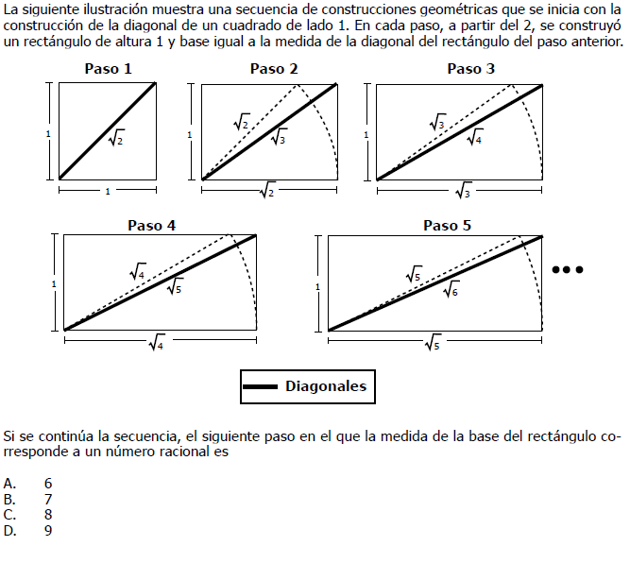
RESPUESTA: D
TEMA: Geometría.
Siguiendo la secuencia, se observa que la base del rectángulo es la raíz del número de pasos, por lo que se necesita que la raíz de la base de como resultado un numero racional entre las opciones con la única que se cumple esta condición es la D, ya que para el paso 9 la base del rectángulo es igual a $\sqrt{9}$ y $\sqrt{9}=3.$

